PEMBERDAYAAN MASYARAKAT MELALUI PENGOLAHAN LIMBAH KAYU MENJADI RAK DINDING

Agnes Patresya Margareth Makalew^{1*}, Michel Mario Melo², Muhammad Gali Azari ³, Viky Andre Ngantung ⁴, Jelly Sumual ⁵, Muhammad Muhdi Attaufiq ⁶
¹Arsitektur, Universitas Negeri Manado, Indonesia
19211017@unima.ac.id, michelmarioget@gmail.com, 19211036@unima.ac.id, vikyngantung22@gmail.com, jellysumual07@gmail.com, muhdi.attaufiq@gmail.com

ABSTRAK
Abstrak: Peningkatan produksi Rumah Kayu di Kelurahan Woloan 1 Utara menyebabkan tingginya limbah kayu di Kelurahan Woloan 1 Utara. Selain itu, sekitar 48,26% ibu rumah tangga di Kelurahan Woloan 1 Utara berusia produktif namun belum diberdayakan dalam segi keterampilan. Tujuan dari kegiatan ini yakni untuk mengatasi masalah limbah kayu yang ada di Kelurahan Woloan 1 Utara serta untuk meningkatkan keterampilan masyarakat mitra. Metode pelaksanaan kegiatan dilakukan dalam beberapa tahapan yakni Tahapan Persiapan, Tahapan Pelaksanaan serta Monitoring dan Evaluasi. Mitra dari kegiatan ini adalah 28 orang ibu-ibu PKK yang berada di Kelurahan Woloan 1 Utara. Kegiatan ini menghasilkan peningkatan keterampilan mitra sebesar 68%.
Kata Kunci: Rak dinding; limbah kayu; PKK
Abstract: The increase in the production of Wooden Houses in North Woloan 1 Village causes high wood waste in North Woloan 1 Village. In addition, about 48.26% of housewives in North Woloan 1 Kelurahan are of productive age but have not been empowered in terms of skills. The purpose of this activity is to overcome the problem of wood waste in the North Woloan 1 Village and to improve the skills of the partner community. The method of implementing the activities is carried out in several stages, namely the Preparation Stage, Implementation Stage and Monitoring and Evaluation. The partners of this activity are 28 PKK women who are in the North Woloan 1 Village. This activity resulted in a 68% increase in partner skills.
Keywords: Wall shelf; wood waste; PKK
 | Article History:  Received: DD-MM-20XX  Revised : DD-MM-20XX  Accepted: DD-MM-20XX  Online : DD-MM-20XX | This is an open access article under the  CC–BY-SA license

- LATAR BELAKANG
Faktor terbesar yang dapat mendongkrak ekonomi masyarakat yakni pertumbuhan industri dalam skala kecil. Peluang ini berdasarkan regulasi termaktub dalam Undang-Undang No. 25 Tahun 2004 menunjukan bahwa pertumbuhan industri skala kecil dan menengah berkembang menjadi salah satu solusi dalam mengatasi angka pengangguran sekaligus menggerakan roda perekonomian daerah. Berdasarkan hasil riset dari Susanti et al (2020) menyatakan bahwa peningkatan kegiatan industri yang semakin pesat dapat memberikan menimbulkan dampak positif dan negatif terhadap lingkungan, termasuk dalam penggunaan bahan baku yang dapat merusak ekosistem yang berakibat pada pencemaran lingkungan.
Program peningkatan industri telah dimulai di Kelurahan Woloan 1 Utara dimana lokasi ini merupakan sentra industri Rumah Kayu Woloan yang memproduksi Rumah Panggung Adat Minahasa dengan sistem sistem bongkar pasang sejak tahun 1930 yang dijual dalam beberapa tipe (Manein, dkk., 2020). Bahan baku utama pembuatan Rumah Kayu didatangkan dari berbagai daerah seperti Kalimantan, Maluku, dan Papua (Tanie et al., 2020). Berdasarkan studi Makawekes & Rumagit (2019), hasil penjualan Rumah Kayu Woloan meningkat tiap tahunnya. Peningkatan produksi ini memberikan dampak secara langsung bagi lingkungan dengan meningkatnya limbah kayu yang dihasilkan. Berdasarkan hasil penelitian dari Wowor et al (2020), dalam satu proses produksi dapat menghasilkan limbah kayu sekitar 8113 m³. Menurut data dari Kelurahan Woloan 1 Utara, kapasitas produksi rata-rata Rumah Kayu Woloan pertahun adalah sebanyak 526 unit sehingga dapat menghasilkan limbah sebanya 4.267.480 cm³. Berdasarkan penelitian dari Wananda et al (2018), limbah kayu tersebut tidak dapat digunakan lagi karena terdapat cacat pada kayu seperti cacat retakan, cacat mata kayu dan sebagainya yang dapat mempengaruhi kualitas, kekuatan dan ketahanan kayu.
Penanganan limbah kayu di Kelurahan Woloan 1 Utara dilakukan dengan cara dibakar. Menurut penelitian dari Choirina (2016), dampak dari asap pembakaran kayu dapat menimbulkan ISPA (Infeksi Saluran Pernapasan Akut) terutama pada ibu dan anak dan apabila dibiarkan tanpa perawatan yang tepat dapat berujung pada kematian. Hal ini didukung dengan data dari Susanti et al ( 2020) ditemukan bahwa jumlah warga yang menderita penyakit ISPA menempati peringkat ke-2 dan Infeksi Akut lain pada Saluran Pernapasan bagian atas menempati peringkat ke-3 penyakit terbanyak di Kota Tomohon.
Menurut data dari Badan Pusat Statistik Tomohon (2016) sebanyak 63,89% keluarga di Kelurahan Woloan 1 Utara berada pada tahapan pra-sejahtera hingga tahapan sejahtera tingkat 1. Berdasarkan penelitian dari Susanti (2016) menyatakan bahwa keberdayaan perempuan di bidang ekonomi adalah salah satu indikator meningkatnya kesejahteraan. Salah satu bukti bahwa perempuan dapat meningkatkan kesejahteraan keluarga adalah dengan melakukan kegiatan usaha produktif rumah tangga. Menurut data dari Kelurahan Woloan 1 Utara sebanyak 48,26% ibu rumah tangga di Kelurahan Woloan 1 Utara masih berusia produktif dan berpotensi untuk diberdayakan.
Berdasarkan buku dari Salim & Munadi (2017), tren konsumsi perkapita furnitur di negara berkembang pesat selama satu dekade terakhir. Hal ini menunjukan bahwa negara berkembang merupakan pasar potensial bagi industri furnitur seiring dengan meningkatnya pendapatan di negara-negara berkembang dan kebutuhan akan furnitur.
Berdasarkan hal diatas, maka memberikan solusi untuk menyelesaikan masalah dimasyarakat melalui kegiatan Pelatihan Pembuatan Rak Dinding dari Limbah Kayu bagi Kelompok PKK di Kelurahan Woloan 1 Utara. Adapun tujuan dari kegiatan ini adalah untuk mengatasi masalah limbah kayu yang ada di Kelurahan Woloan 1 Utara serta untuk meningkatkan keterampilan masyarakat mitra.

- METODE PELAKSANAAN
Kegiatan ini merupakan Program Kreativitas Mahasiswa bidang Pengabdian kepada Masyarakat. Mitra kami adalah ibu-ibu PKK yang berada di Kelurahan Woloan 1 Utara. Jumlah mitra yang terlibat dalam kegiatan ini sebanyak 28 orang peserta. Pelaksanaan program pengabdian ini dilaksanakan dengan pola blanded yakni secara virtual-digital melalui WhatsApp, Youtube, Facebook, Instagram dan sebagainnya, secara daring melalui aplikasi Zoom dan secara luring yakni dengan mengunjungi mitra secara langsung dengan protokol kesehatan yang ketat.
Metode kegiatan dibagi dalam beberapa tahapan yakni sebagai berikut:
- Tahapan persiapan: kegiatan persiapan yang dilakukan antara lain (1) Koordinasi tim dengan dosen pendamping; (2) Koordinasi tim dengan mitra; (3) Pembuatan dan distribusi video tutorial pembuatan produk; (4) Pembuatan Buku Pedoman Pelaksanaan Program Pembuatan Rak Dinding dari Limbah Kayu; (5) Penyusunan materi pelatiahan; (6) Persiapan tempat pelaksanaan kegiatan. (7) Pembagian formulir pre test secara online.
- Tahapan pelaksanaan: pelaksanaan kegiatan dilakukan dengan dua pola pelatihan daring dan pola pelatihan luring dengan memperhatikan protokol kesehatan. Tahapan pelatihan daring dilaksanakan melalui aplikasi Zoom selama 2 hari pada tanggal 9-10 Juli 2021. Kegiatan ini bertujuan untuk meningkatkan pemahaman kognitif melalui pemaparan materi dengan metode ceramah, tanya jawab dan demo video tutorial pembuatan produk. Materi yang disampaikan adalah sebagai berikut:
Tabel 1. Materi Pelatihan
Waktu Pelaksanaan | Materi | Pemateri
9 Juli 2021 | Dampak Limbah bagi Lingkungan | Agnes P.M. Makalew
9 Juli 2021 | Estetika Bentuk | Muh. Gali Azari
10 Juli 2021 | Kesehatan, Keselamatan Kerja | Viky A. Ngantung
10 Juli 2021 | Teknologi dan Bahan | Michel M. Melo
10 Juli 2021 | Teknik Pembuatan Rak Dinding dari Limbah Kayu | Agnes P.M. Makalew

Pelatihan luring dilakukan selama 3 hari dari tanggal 27-29 Juli 2021 yang bertempat di Kantor Kelurahan Woloan 1 Utara. Kegiatan ini bertujuan untuk mengajarkan mitra mengenai cara bekerja sesuai dengan standar Kesehatan Keselamatan Kerja, cara membuat rak dinding serta cara penanganan terhadap setiap jenis kayu berdasarkan 2 jenis kayu yang dominan di Kelurahan Woloan 1 Utara yakni kayu Besi dan kayu Nantu (Rumengan & Wuisang, 2015). Untuk membuat produk yang berkualitas maka tim pelaksana juga mengajarkan mitra cara penanganan cacat pada kayu dengan teknik dempul jati yang efektivitasnya telah teruji melalui pelatihan (Balfas et al., 2018). Dalam kegiatan ini mitra juga diajari tentang materi Pemasaran Produk oleh Jelly Sumual.
- Monitoring dan Evaluasi; Setelah kegiatan tim melakukan monitoring terhadap perkembangan peserta yang telah dilatih. Evaluasi dilakukan dengan menyebarkan Post Test kepada peserta.

- HASIL DAN PEMBAHASAN
      - Tahapan Persiapan
- Koordinasi tim dengan dosen pendamping; kegiatan ini membahas tentang pembagian tugas, timeline pelaksanaan, brainstorming, serta teknis pelaksanaan kegiatan.

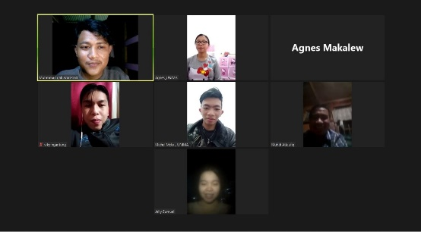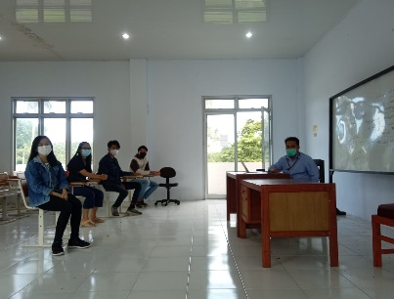
Gambar 1. Koordinasi Tim dengan Dosen Pendamping

- Koordinasi tim dengan mitra; kegiatan ini membahas tentang konsep kegiatan, teknis pelaksanaan kegiatan, peserta dalam kegiatan, tempat dan waktu pelaksanaan kegiatan.

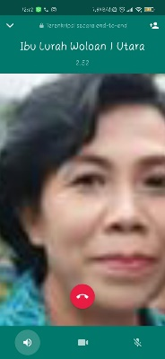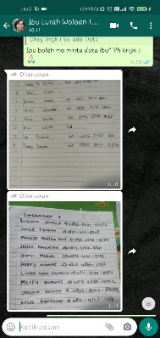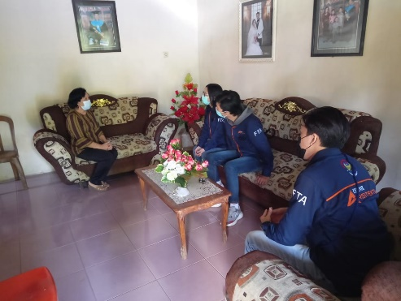
Gambar 3.a. Koordinasi dengan Gambar 3.b Koordinasi dengan
Mitra secara Daring Mitra secara Luring

- Pembuatan dan distribusi video tutorial pembuatan produk; video tutorial pembuatan produk telah dipublikasikan melalui Youtube dan telah didistribusikan secara virtual-digital melalui grup WhatsApp.

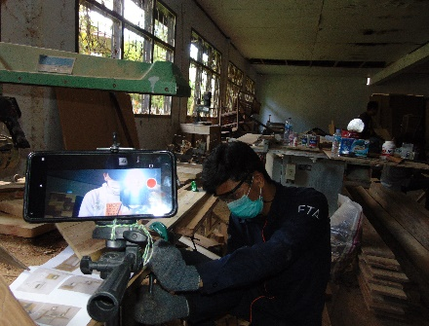
Gambar 4. Pembuatan Video Tutorial

- Pembuatan Buku Pedoman Pelaksanaan Program; pembuatan buku pedoman pelaksanaan program dibuat agar masyarakat dapat melaksanakan kegiatan secara mandiri. Buku Pedoman telah didistribusikan secara online dengan cara membagikan file pdf (portable document format) dan secara langsung dengan memberikan buku fisik kepada perwakilan mitra.

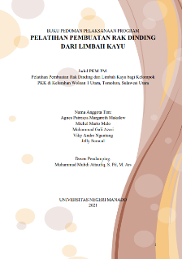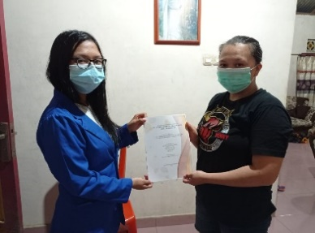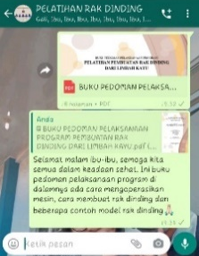
Gambar 5.a Buku Pedoman Gambar 5.b Distribusi Buku Pedoman
Pelaksanaan Program Pelaksanaan program

- Penyusunan materi pelatihan; kegiatan ini menghasilkan 6 materi pembahasan yang dibawakan secara daring maupun luring. Materi tersebut terbagi atas 2 materi pengantar dan 4 materi utama.

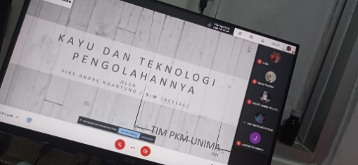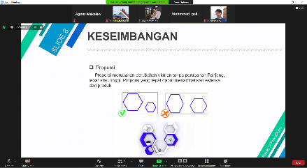
Gambar 6. Penyusunan Materi

- Persiapan tempat pelaksanaan kegiatan; persiapan yang dilakukan berupa pemasangan baliho, persiapan alat dan bahan serta sanitasi di Kantor Kelurahan Woloan 1 Utara.

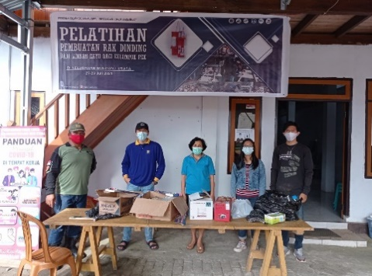
Gambar 7. Persiapan Lokasi

- Pre test; pretest dibuat dalam bentuk Google Form yang telah direspon oleh 28 orang peserta.

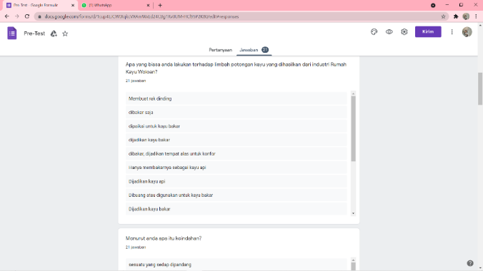
Gambar 8. Pre Test
- Tahap Pelaksanaan
- Pelatihan daring; kegiatan ini diikuti oleh 28 orang peserta. Kegiatan ini juga dihadiri oleh pihak Universitas Negeri Manado dalam hal ini Rektor Universitas Negeri Manado yang diwakili oleh Pembantu Rektor bagian Kemahasiswaan Jim Ronny Tuna. Serta dihadiri oleh Tim Penggerak PKK Kota Tomohon dalam hal ini Ketua Kelompok Kerja bidang Keterampilan Tim Penggerak PKK Kota Tomohon ibu Roos Tuerah.

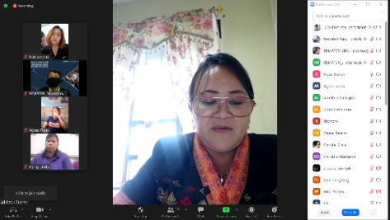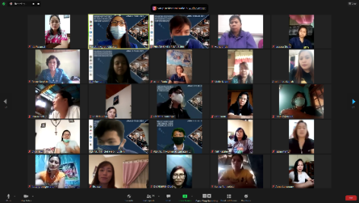
Gambar 9. Pelatihan Daring

- Pelatihan luring; kegiatan ini diikuti oleh 10 orang peserta. Kegiatan ini menghasilkan 2 buah produk yang dibuat oleh mitra dengan dampingan mentor. Produk yang dibuat oleh mitra telah terjual dengan total pemasukan sekitar Rp. 225.000. Setelah pelaksanaan pelatihan luring, mitra telah membuat Kelompok Keterampilan yang beranggotakan 10 orang peserta pelatihan luring.

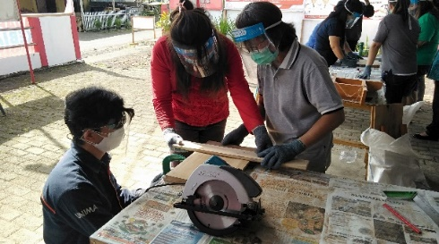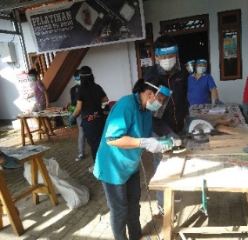
Gambar 10. Pelatihan Luring

- Monitoring dan Evaluasi
Monitoring dilakukan kepada mitra melalui grup WhatsApp kepada Kelompok Keterampilan yang telah dibentuk oleh mitra. Evaluasi yang dilakukan dengan menyebarkan post test dalam bentuk Google Form. Hasil dari post test kemudian dibandingkan dengan pre test. Hasil perbandingan menunjukan dari 28 total peserta kegiatan yang sebelumnya belum bisa mengolah limbah kayu, setelah kegiatan sekitar 10 orang peserta sudah bisa mengolah limbah kayu menjadi rak dinding.

Gambar 11.a Pre Test Gambar 11.b Post Test
- Kendala yang Dihadapi
Karena adanya pembatasan sosial di era pandemi sehingga peserta kegiatan dibatasi. Solusi yang kami lakukan dengan cara mengambil satu peserta dari setiap lingkungan yang berada di Kelurahan Woloan 1 Utara untuk mengikuti pelatihan secara luring agar setelah pandemi dapat melatih ibu-ibu PKK lainnya yang berada di lingkungan masing-masing.

- SIMPULAN DAN SARAN
Melalui kegiatan ini limbah kayu dapat direduksi sebesar 702-2.816 cm³ sehingga jika kegiatan ini terus berlanjut dapat mereduksi limbah kayu sebesar 49.140-197.120 cm³ pertahun. Selain itu, mitra yang telah dilatih telah mengalami peningkatan keterampilan dibidang pengolahan limbah kayu sebesar 68%.
Sebagai saran untuk kedepannya diadakan penelitian lebih lanjut berkaitan dengan jumlah penyakit ISPA yang berkurang di Kota Tomohon dalam kurun waktu 1 tahun setelah pelaksanaan program.

UCAPAN TERIMA KASIH
Tim penulis mengucapkan terima kasih kepada Kementrian Pendidikan, Kebudayaan, Riset dan Teknologi, Direktorat Jendral Pembelajaran dan Kemahasiswaan serta Universitas Negeri Manado yang telah membantu kami dalam pelaksanaan program pengabdian ini. Kami mengucapkan terima kasih yang sebesar-besarnya kepada Dosen Pendamping kami Muhammad Muhdi Attaufiq, S. Pd. M, Ars. yang telah membantu kami dalam pelaksanaan program ini serta memberikan arahan, motivasi dan konsultasi bagi tim kami.

DAFTAR RUJUKAN

Badan Pusat Statistik Tomohon. (2016). Statistik Daerah Kecamatan Tomohon Barat 2016. https://tomohonkota.bps.go.id/publication/2016/09/26/dfb754d44df2ad13c789fbd4/statistik-daerah-kecamatan-tomohon-barat-2016.html
Balfas, J., Basri, E., & Santoso, A. (2018). Efektivitas Bahan Pengisi Kayu pada Tiga Jenis Kayu. Jurnal Penelitian Hasil Hutan, 36(2), 113–128.
Choirina, I. (2016). Hubungan Antara Asap Kayu Bakar Sebagai Bahan Bakar Terhadap Sindrom Mata Kering (Smk) Atau Dry Eye Syndrome Pada Ibu Rumah Tangga. University of Muhammadiyah Malang.
Makawekes, A. D., & Rumagit, G. A. J. (2019). Analisis Keuntungan Usaha Rumah Kayu Cv Tumou Pratama Di Kelurahan Woloan 1 Kecamatan Tomohon Barat. Agri-Sosioekonomi, 15(1), 17–26.
Rumengan, H. O., & Wuisang, C. E. V. (2015). Peluang Keberlanjutan Industri Rumah Tradisional Minahasa Di Woloan. Media Matrasain, 12(1), 46–53.
Salim, Z., & Munadi, E. (2017). Info komoditi tanaman obat. Badan Pengkajian Dan Pengembangan Perdagangan Kementerian Perdagangan Republik Indonesia.
Susanti, A. R., Wardoyo, I. R. E., Ngadino, N., & Rokhmalia, F. (2020). Evaluasi Pengelolaan Instalasi Pengolahan Air Limbah Puskesmas. Jurnal Kesehatan, 11(2), 204–214.
Tanie, F. A., Rengkung, L. R., & Lumingkewas, J. R. D. (2020). Faktor Risiko Terhadap Keuntungan Usaha Rumah Kayu Cv Rajawali Tunggal Perkasa Di Kelurahan Woloan Satu Kecamatan Tomohon Barat (Risk Factors For The Profit Of The Wooden Houses Business Cv Rajawali Tunggal Perkasa In Woloan Satu Village, West Tomohon Dis. Journal Of Agribusiness And Rural Development (Jurnal Agribisnis Dan Pengembangan Pedesaan), 2(2).
Undang-Undang No. 25 Tahun 2004 Tentang Sistem Jaminan Sosial Nasional. Jakarta: Presiden Republik Indonesia.
Wananda, P. D., Novamizanti, L., & Atmaja, R. D. W. I. (2018). Sistem Deteksi Cacat Kayu Dengan Metode Deteksi Tepi Susan Dan Ekstraksi Ciri Statistik. Elkomika: Jurnal Teknik Energi Elektrik, Teknik Telekomunikasi, & Teknik Elektronika, 6(1), 140.
Wowor, R., Sumakud, M., & Walangitan, H. (2020). Kajian Limbah Sentra Rumah Kayu Minahasa Di Desa Tombasian Atas. Cocos, 4(4).

